Lundi  1 février  St Elie | La Chapelle de St-Pierre-la-Mer est ouverte tous les jours pour une visite, un temps de prière ou d’adoration
Mardi  2 février  Prés. du Seigneur au Temple | 10h30 Messe à Coursan
Mercredi  3 février  St Blaise | 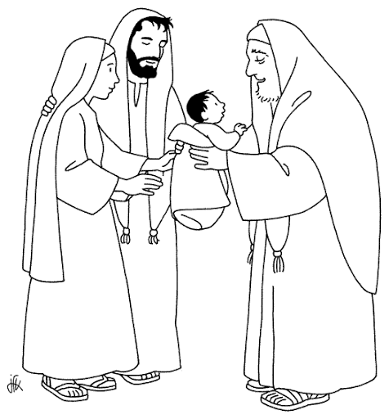
Jeudi
4 février
Ste Véronique

Vendredi
5 février
Ste Agathe
Samedi  6 février  St Gaston | 10h00 Rencontre au presbytère de Coursan des couples qui préparent leur mariage en 2021  16h00 Messe à St Pierre la Mer
Dimanche  7 février  5ème dimanche du TO Année B | 9h30 Messe à Fleury d’Aude  11h00 Messe à Coursan

Lundi 8 février  Ste Jacqueline | La Chapelle de St-Pierre-la-Mer est ouverte tous les jours pour une visite, un temps de prière ou d’adoration
Mardi 9 février
Ste Apolline
Mercredi 10 février  St Arnaud | 16h00 Rencontre de l’Equipe d’Animation Pastorale au presbytère de Coursan
Jeudi 11 février  Notre Dame de Lourdes | 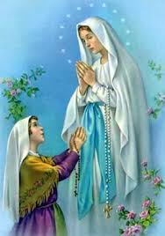  9h00 Messe à Notre Dame des Champs
Vendredi 12 février
St Félix
Samedi 13 février  Ste Béatrice | 16h00 Messe Narbonne Plage
Dimanche 14 février  6ème TO  Année B | 9h30 Messe à Armissan  11h00 Messe à Coursan
Mercredi 17 février  Entrée en Carême | Mercredi des Cendres  10h30 Messe de rassemblement à Coursan

